
CAMPUS DE QUETZALTENANGO
Facultad de Ingeniería
Producción y Operaciones
Inga. Verónica Cojulún

Hoja de trabajo 3

Nombre: Mario Daniel Sajvin Gómez Carné: 1612921 Fecha:
PREGUNTAS DE REPASO Y DISCUSIÓN

- ¿Qué es un modelo de previsión cualitativo y cuándo es adecuado utilizarlo?
Un modelo de previsión cualitativo se basa en juicios, opiniones y experiencia de expertos en lugar de datos numéricos históricos. Es adecuado cuando no se cuenta con datos pasados confiables o cuando se trata de prever situaciones nuevas, como el lanzamiento de un producto innovador o cambios en el mercado.

- Identifique y describa brevemente los dos enfoques generales de previsión.
- Cualitativo: se basa en opiniones y criterios de expertos. Útil cuando no hay datos históricos.
- Cuantitativo: utiliza datos históricos y técnicas matemáticas/estadísticas para proyectar tendencias y patrones futuros.

- Identifique los tres horizontes temporales de previsión. Diga una duración aproximada de cada uno.
Corto plazo: hasta 3 meses.
Mediano plazo: entre 3 meses y 2 años.
Largo plazo: más de 2 años.

- Describa brevemente los pasos que se usan para desarrollar un sistema de previsión.

- Definir el objetivo de la previsión.
- Reunir datos relevantes.
- Seleccionar el método de previsión adecuado.
- Aplicar el método y generar la previsión.
- Evaluar la precisión del modelo.
- Implementar y dar seguimiento para hacer ajustes.

- Un directivo escéptico pregunta para qué sirven las previsiones a medio plazo. Sugiera al directivo tres posibles usos/fines.

Planificar la capacidad de producción.
Determinar necesidades de personal y recursos.
Elaborar presupuestos y proyecciones financieras.

- Explique por qué algunos sistemas de previsión, como las medias móviles, las medias móviles ponderadas y el alisado exponencial no son muy adecuados para hacer previsiones de series temporales que tienen tendencias.
Porque estos métodos dan más peso a valores recientes, pero no toman en cuenta explícitamente el cambio direccional de la serie. Esto provoca que, si hay tendencia creciente o decreciente, la previsión se retrase respecto a la realidad.

- ¿Cuál es la diferencia básica entre una media móvil ponderada y el alisado exponencial?
En la media móvil ponderada, se asignan pesos fijos a un conjunto limitado de datos pasados. En el alisado exponencial, los pesos se asignan de forma decreciente a todos los datos históricos, con mayor peso en los más recientes, usando una constante de alisado.

- ¿Qué tres métodos se utilizan para determinar la precisión de cualquier método de previsión dado? ¿Cómo decidiría si es mejor utilizar la regresión de series temporales o el alisado exponencial en una aplicación con creta?
Métodos de precisión: error absoluto medio (MAE), error cuadrático medio (MSE), error porcentual absoluto medio (MAPE).

Decisión: se pueden utilizar regresión de series temporales si hay una tendencia clara y estable; usar alisado exponencial cuando se necesita una respuesta rápida a cambios recientes sin una tendencia marcada.

- Investigue y describa brevemente la técnica Delphi. ¿Cómo se podría haber aplicado en una empresa en la que haya trabajado?
La técnica Delphi es un método cualitativo que recopila opiniones de expertos de forma anónima y en varias rondas, con retroalimentación controlada, hasta llegar a un consenso.
En una empresa, podría aplicarse para prever la demanda de un nuevo producto consultando a especialistas de ventas, marketing y producción.

- ¿Cuál es la principal diferencia entre un modelo de series temporales y un modelo causal?
Series temporales: está basado en patrones históricos de la variable que se quiere prever.
Causal: considera la relación entre la variable a prever y otras variables independientes que la afectan.

- Defina las series temporales.
Es una secuencia de datos medidos en intervalos regulares de tiempo que se analizan para identificar patrones y realizar previsiones.

- ¿Qué efecto tiene el valor de la constante de alisado en la ponderación dada a los valores recientes?
Un valor alto de la constante (α cercano a 1) da más peso a los valores recientes, reaccionando rápido a cambios. Un valor bajo (α cercano a 0) da más peso a datos antiguos, reaccionando más lentamente.

- Explique el valor de los índices de estacionalidad para la previsión. ¿En qué difieren los patrones de estacionalidad de los patrones cíclicos?
Los índices de estacionalidad permiten ajustar previsiones para reflejar fluctuaciones o cambios regulares que se repiten cada año (por ejemplo, ventas altas en diciembre).
La estacionalidad ocurre en periodos cortos y regulares, mientras que los ciclos son fluctuaciones de mayor duración e irregulares, normalmente asociadas a la economía.

- ¿Qué técnica de previsión puede dar más énfasis a los valores más recientes? ¿Cómo lo hace?
El alisado exponencial, ya que utiliza una constante de alisado que asigna mayor peso a los datos más recientes y menos a los antiguos.

- Con sus propias palabras, explique la previsión adaptativa.
Es un método de previsión que ajusta sus parámetros automáticamente según el error observado en previsiones anteriores, para adaptarse mejor a cambios en el comportamiento de los datos

- Explique, con sus propias palabras, el significado del coeficiente de correlación. Explique el significado que tiene un valor negativo del coeficiente de correlación.
El coeficiente de correlación mide la fuerza y dirección de la relación entre dos variables, con valores entre -1 y 1.
Un valor negativo indica que cuando una variable aumenta, la otra tiende a disminuir.

- ¿Qué diferencia hay entre una variable dependiente y una variable independiente?
Dependiente: es la que se quiere predecir o explicar, influenciada por otras variables.
Independiente: es la que provoca cambios o influye sobre la variable dependiente.

- La demanda histórica del producto es

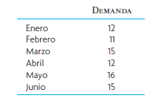

a) Usando un promedio móvil ponderado con pesos de 0.60, 0.30 y 0.10, calcule el pronóstico de julio.
b) Con el promedio móvil simple a tres meses, determine el pronóstico de julio.
c) Mediante suavización exponencial simple con α = 0.2 y un pronóstico para junio de 13, calcule el pronóstico de julio. Haga todas las suposiciones que quiera.
d) Con un análisis de regresión lineal simple, calcule la ecuación de relación de los datos precedentes de la demanda.
e) Con la ecuación de regresión del punto d), calcule el pronóstico para julio.

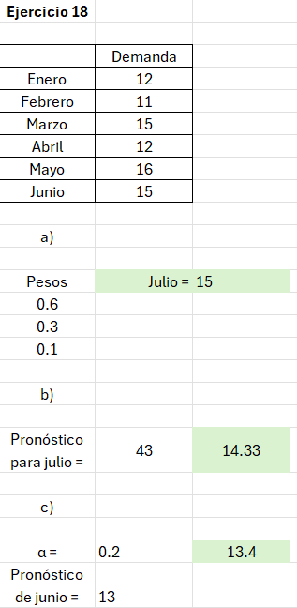

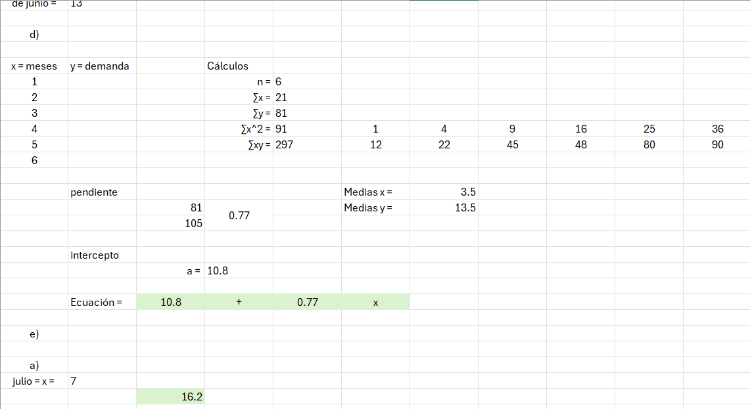

19. . Las siguientes tabulaciones son ventas unitarias reales para seis meses y un pronóstico inicial para enero.
a) Calcule los pronósticos para los cinco meses restantes con suavización exponencial simple con α = 0.2.
b) Calcule el DAM de los pronósticos.
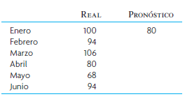

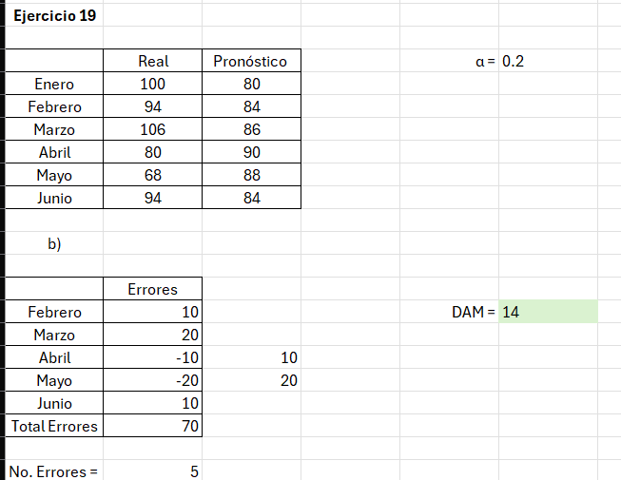

- Zeus Computer Chips, Inc., tenía contratos importantes para producir microprocesadores tipo Pentium. El mercado ha ido a la baja en los últimos 3 años por los chips dual-core, que Zeus no produce, así que tiene la penosa tarea de pronosticar el año entrante. La tarea es penosa porque la empresa no ha podido encontrar chips sustitutos para sus líneas de productos. Aquí está la demanda de los últimos 12 trimestres:
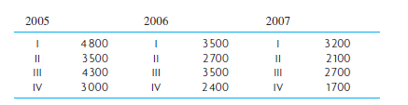

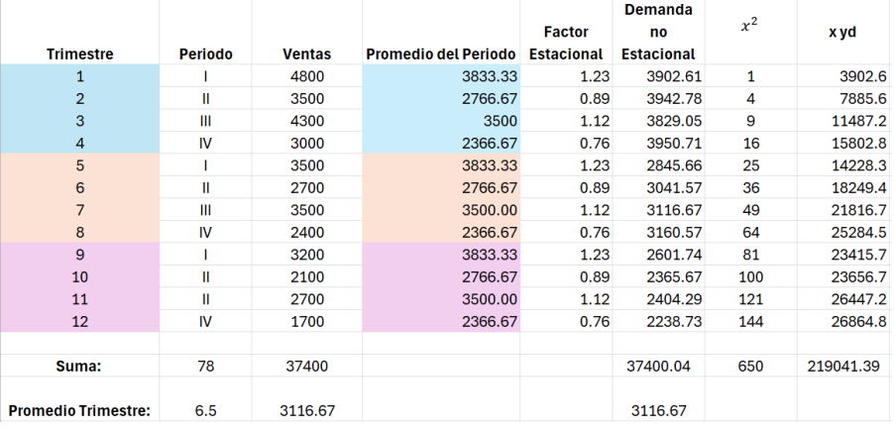

- Los datos de ventas de 2 años son los siguientes. Los datos están acumulados con dos meses de ventas en cada “periodo”
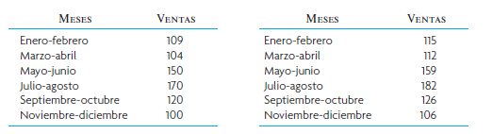

a) Trace la gráfica.
b) Componga un modelo de regresión lineal simple para los datos de ventas.
c) Con los resultados de los incisos b) prepare un pronóstico para el año entrante

X Y x^2 x*y y*y

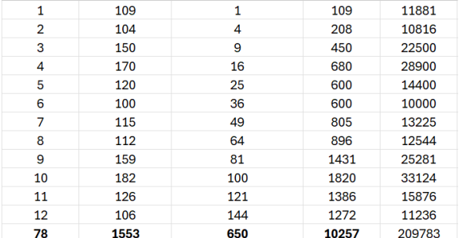

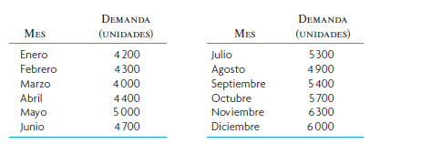
- La demanda de audífonos para estereofónicos y reproductores de discos compactos para trotadores ha llevado a Nina Industries a crecer casi 50% en el año pasado. El número de trotadores sigue en aumento, así que Nina espera que la demanda también se incremente, porque, hasta ahora, no se han promulgado leyes de seguridad que impidan que los trotadores usen audífonos. La demanda de estéreos del año pasado fue la siguiente:

- Con un análisis de regresión lineal, ¿cuál estimaría que fuera la demanda de cada mes del año entrante?

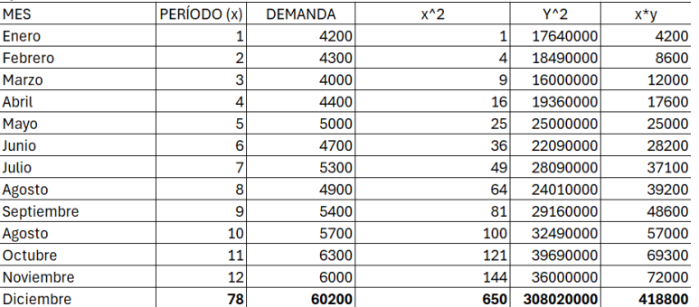

- No todos los artículos de su tienda de artículos de papelería están distribuidos uniformemente en lo que concierne a la demanda, así que usted decide pronosticar la demanda para planear su surtido. Los datos pasados de libretas de cuentas usuales, para el mes de agosto, son los siguientes:

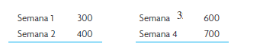

a) Con un promedio móvil de tres semanas, ¿cuál sería su pronóstico para la semana entrante?
b) Con suavización exponencial con α= 0.20, si el pronóstico exponencial de la semana 3 se calculó como el promedio de las dos primeras semanas [(300 + 400)/2 =350], ¿Cuál sería su pronóstico para la semana 5

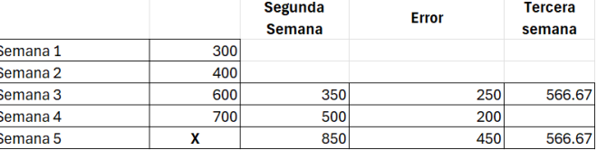

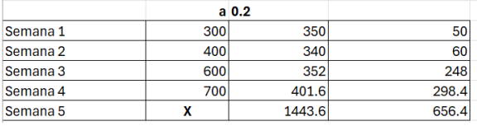

- A continuación, se da la demanda tabulada actual de un artículo durante u 11. n periodo de nueve meses (de enero a septiembre). Su supervisor quiere probar dos métodos de prueba para ver cuál resultó mejor en el periodo.
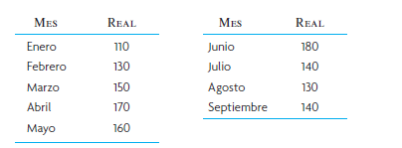

a) Pronostique de abril a septiembre con un promedio móvil a tres meses.
b) Mediante suavización exponencial simple con una alfa de 0.3, calcule de abril a septiembre.
b) Use la MAD para decidir qué método produjo el mejor pronóstico en el periodo de seis meses.

